UBND QUẬN BÌNH THẠNH
TRƯỜNG TRUNG HỌC CƠ SỞ
LAM SƠN

NỘI DUNG HƯỚNG DẪN HỌC SINH TỰ HỌC
Môn học: Địa lí - Khối lớp: 8
Tuần 16 học từ ngày 19/12/2021 đến ngày 24/12/2021
TIẾT 16 – BÀI 13:
ÔN TẬP CUỐI KỲ I (Tiết 1)
I. Đọc tài liệu và thực hiện các yêu cầu sau:
I.1 Tài liệu:
- Sách giáo khoa Địa lý 8, vở ghi
I.2 Thực hiện: Vẽ sơ đồ tư duy tóm tắt kiến thức bài 1,2
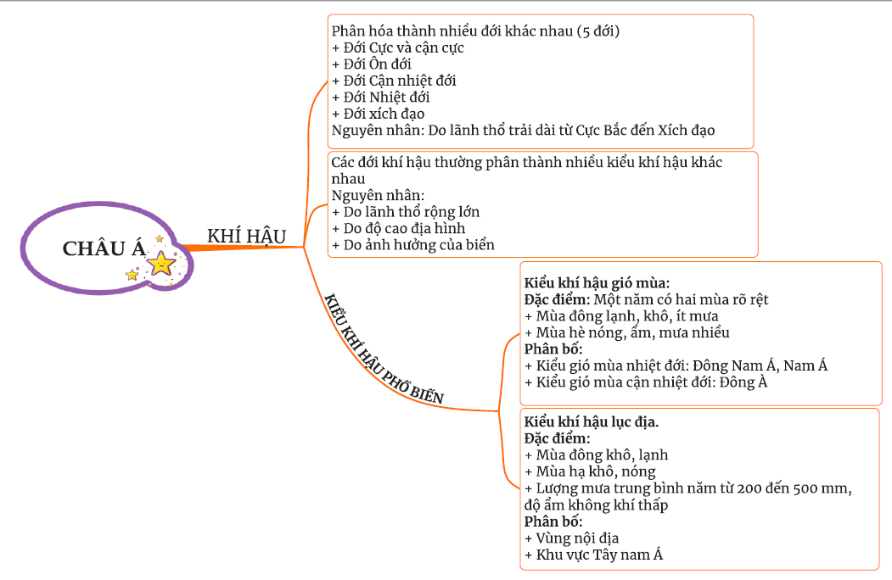
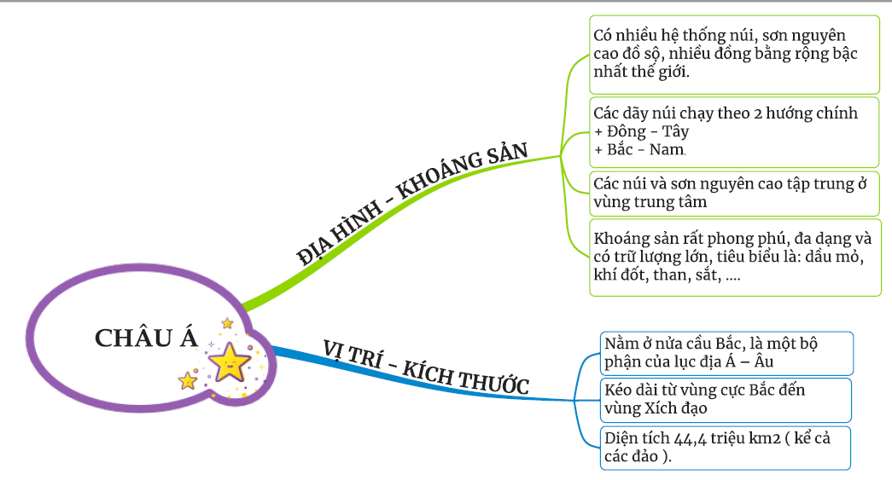
II. Nội dung ghi bài học: Yêu cầu HS ghi chép đầy đủ

- Những việc cần chuẩn bị (dặn dò):
- Hoàn thành các yêu cầu được giao
- Ghi bài đầy đủ và học bài.

